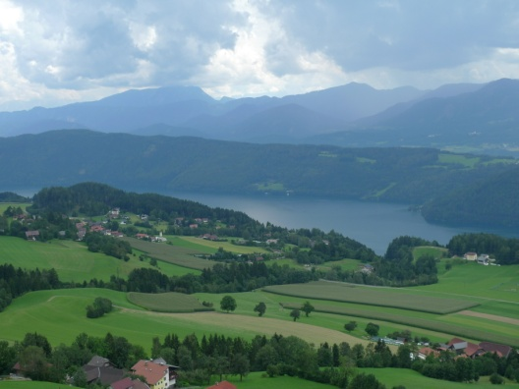

Anmeldung zum Yogaretreat 12.-18.07.2026

Name: _______________________________________

Anschrift: ____________________________________

Telefon: _____________________________________

Email: _______________________________________

Zimmerkategorie: _____________________________

Ich habe Interesse an einem Kochkurs mit Hildegard

Seminarkosten: 520,-€ /Person, Frühbucher bis 31.12.2025: 470 ,-€ / Person

Anmeldung und Infos bei Silvia , info@ament.biz
(Unterkunft und Verpflegung wird separat mit dem SOAMI Center verrechnet)

Die Rücktrittskosten betragen ungeachtet des Grundes
ab sofort 30% des Retreatpreises Stornogebühr
• bis 60 Tage vor Retreatbeginn 40% des Retreatpreises Stornogebühr
• bis 20 Tage vor Retreatbeginn 60% des Retreatpreises Stornogebühr
• 20 Tage bis Retreatbeginn 100% des Retreatpreises Stornogebühr
SOAMI Stornobedingungen unter https://www.soami.at/de/yoga/preise/164-infos
Mit der Anmeldung zum Retreat bei der jeweiligen Yogaschule gelten die Soami
Stornobedingungen als anerkannt

Wir empfehlen den Abschluss einer Reiserücktrittsversicherung.
Yoga ist kein Ersatz für ärztliche und/oder therapeutische Behandlung. Im Zweifelsfall bitte vor Kursbeginn ärztlichen Rat einholen Die Teilnahme am Retreat erfolgt auf eigene Verantwortung. Jegliche Haftung wird seitens der Kursleiter ausgeschlossen.
Ich habe die Teilnahmebedingungen gelesen, bin damit einverstanden und melde mich hiermit verbindlich an

____________________________
Datum, Unterschrift

Preise für Unterkunft und Verpflegung Retreat 12.-18.07.2026

Unterkunft inkl. Vollverpflegung und Kurtaxe -zahlbar vor Ort direkt im Soami Center www.soami.at

Doppelzimmer: Euro 158.-/Person/Nacht inkl. Verpflegung und Kurtaxe
Einzelzimmer: Euro 173.-/Person/Nacht inkl. Verpflegung und Kurtaxe
Zweibettzimmer zur Einzelnutzung Euro 188.-/Person/Nacht inkl. Verpflegung und
Kurtaxe
Dreibettzimmer bei dreifach Belegung Euro 158.-/Person/Nacht inkl. Verpflegung und Kurtaxe

Massagen sind vor Ort buchbar

Eigene An-und Abreise.
Ich bin gern bei der Organisation behilflich und versuche Fahrgemeinschaften zu stellen

Anreise, 12.07.26 . Beginn im Yogaraum 16.30 Uhr
Abreise: 18.07.26 nach dem Frühstück

Auf Euch freut sich Silvia

